BAŞLIK
MAKÜ BUCAK SAĞLIK YÜKSEKOKULU BİRİM KALİTE KOMİSYONU TOPLANTISI

GÜNDEM MADDELERİ
Bucak Sağlık Yüksekokulu 2024 yılı Birim Öz Değerlendirme Raporunun hazırlanmasının görüşülmesi
2024 Yılı Birim Faaliyet Raporunun oluşturulması
Diğer görüş ve önerilerin görüşülmesi.

KAPSAM
Bucak Sağlık Yüksekokulu Birim Kalite Komisyonu, 2024 yılı içerisinde gerçekleştirilen faaliyetleri bir araya getirmek ve kalite güvencesi çalışmaları kapsamında 2024 yılı Birim Öz Değerlendirme Raporu’nu (BÖDR) hazırlamak amacıyla 10 Ocak 2025 tarihinde toplanmıştır.
Toplantıda, Komisyon üyeleri tarafından ilgili alt ölçütler ele alınmış, her ölçüt kapsamında hazırlanacak içerikler gözden geçirilmiş ve BÖDR’ye eklenecek kanıt niteliğindeki belgeler belirlenerek rapora dahil edilmiştir.
BÖDR’nin hazırlanması sürecinde, yapılan önceki komisyon toplantısında alınan kararlar doğrultusunda, kalite kavramının kurum kültürü içinde içselleştirilmesi ve bu kapsamda yürütülen çalışmaların tüm paydaşlara yaygınlaştırılması hedeflenmiştir. Her bir ölçüt, ilgili Komisyon üyesine paylaştırılmış ve gerekli hazırlıklar bu çerçevede yürütülmüştür.
Rapor hazırlık sürecinde, kanıtların uygun şekilde sunulmasıyla ilgili karşılaşılan teknik ve içeriksel sorunlar görüşülmüş, bu sorunlara yönelik çözüm önerileri değerlendirilmiştir. Özellikle web sayfasına atıf yapılan belgelerin yanı sıra Word ve PDF formatındaki dosyalara bağlantı (link) verilmesi konusunda izlenecek yöntemler hakkında fikir birliğine varılmıştır.
Komisyon üyelerinin katkılarıyla oluşturulan BÖDR taslağı toplantı esnasında ayrıntılı olarak değerlendirilmiş, eksik görülen kısımlar ve geliştirilebilecek noktalar tespit edilmiştir. Eksikliklerin giderilmesi, kanıt belgelerinin tamamlanması ve ilave önerilerin rapora yansıtılması amacıyla bir sonraki toplantıya kadar çalışmaların sürdürülmesine karar verilmiştir.
2024 yılı içerisinde Bucak Sağlık Yüksekokulu bünyesinde yürütülen akademik, idari ve sosyal faaliyetlerin sistematik biçimde kayıt altına alınması ve değerlendirilmesi amacıyla 2024 Yılı Birim Faaliyet Raporu’nun hazırlanmasına yönelik çalışma başlatılmıştır. Bu doğrultuda, Komisyon üyeleri arasında raporda yer alacak başlıklar doğrultusunda görev dağılımı yapılmış, her üyenin sorumlu olduğu alanla ilgili veri toplaması, belge ve kanıtları hazırlaması kararlaştırılmıştır.
Hazırlık sürecinde; eğitim-öğretim, araştırma-geliştirme, toplumsal katkı ve idari hizmetler gibi temel alanlardaki faaliyetlerin belirlenen formatta rapora yansıtılması hedeflenmekte olup, tüm üyelerin bir sonraki toplantıya kadar ilgili bölümleri tamamlamaları beklenmektedir.
Toplantı, komisyon üyelerinin katkı ve iş birliğine yönelik iyi dilek ve temenniler ile sonlandırılmıştır.

TOPLANTI FOTOĞRAFLARI
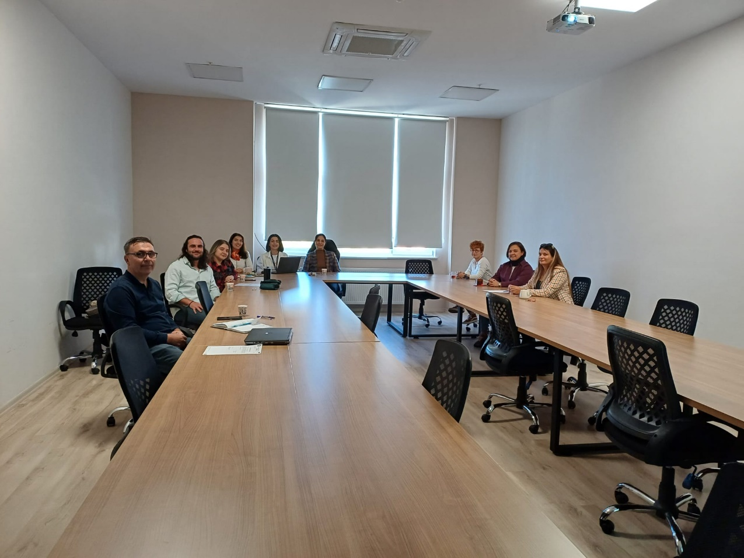

KATILIM LİSTESİ

 | İMZA
Dr. Öğr. Üyesi Sabriye UÇAN YAMAÇ | Katıldı
Dr. Öğr. Üyesi Endam ÇETİNKAYA AK | Katıldı
Dr. Öğr. Üyesi Hatice CEYLAN | Katıldı
Dr. Öğr. Üyesi Sevgi ASLAN BAYSAL | Katıldı
Öğr. Gör. Dr. Ali Nedim YAŞITLI | Katıldı
Arş. Gör. Yağmur AYDIN ARIKAN | Katıldı
Arş. Gör. İzel Aycan ORAKÇI | Katıldı
Arş. Gör. Selver BULUT | Katıldı
Bünyamin SAVAŞ | Katıldı

